ПАМЯТКА
по размещению, оформлению и содержательному
наполнению вкладки ОО «БРПО» на сайте
учреждения образования (пионерская дружина)

РАЗМЕЩЕНИЕ ВКЛАДКИ ОО «БРПО»
На сайте учреждения образования в общий список вкладок добавляется либо общая вкладка «Общественные объединения»,
где будут действующие «кнопки» по каждому общественному объединению (пример: вкладка «Общественные объединения» – «кнопки» ОО «БРПО», ОО «БРСМ»), либо отдельная вкладка
для каждого общественного объединения (пример: вкладка ОО «БРПО», вкладка ОО «БРСМ»).
ОФОРМЛЕНИЕ ВКЛАДКИ ОО «БРПО»
Содержание вкладки необходимо оформлять ярко, красочно
с использованием современной визуализации, фирменного стиля
ОО «БРПО» и фотографий с дружинных мероприятий.
СОДЕРЖАТЕЛЬНОЕ НАПОЛНЕНИЕ ВКЛАДКИ ОО «БРПО»

№  п/п | Примерное  название подраздела | Содержание
 | Об организации | краткий рекламный текст об организации ОО «БРПО», символика ОО «БРПО», история пионерского движения ссылка на сайт brpo.by  https://brpo.by/o-nas/  https://brpo.by/pioneru/pro-brpo/  https://specreport.belta.by/pioneer
 | Устав ОО «БРПО» | выдержки из Устава ОО «БРПО», ссылка  на документ  https://brpo.by/o-nas/  https://brpo.by/pioneru/pro-brpo/
 | Руководство организации | Данные председателей Центрального, областного, районного Советов ОО «БРПО», старшего вожатого пионерской дружины (фотография, Ф.И.О., должность)  https://brpo.by/kontakty/
 | Талисман и слоган  ОО «БРПО» | размещение изображения талисмана  ОО «БРПО» рысенка Огонька, слогана организации: «БРПО – территория детства!»  https://brpo.by/pioneru/ogonek/
 | Фирменный стиль  ОО «БРПО» | методический материал «Руководство  по использованию фирменного стиля  ОО «БРПО»  https://brpo.by/vozhatym/press-kit/
 | Образовательная платформа для вожатых | размещение ссылки перехода  на образовательную платформу для педагогов https://brpo.by/vozhatym/
 | Образовательная платформа для пионеров | размещение ссылки перехода  на образовательную платформу для пионеров  https://brpo.by/pioneru/
 | Мультфильмы про организацию «Будь в команде Огонька» | размещение мультфильмов и ссылок  с официального Youtube канала ОО «БРПО»  https://www.youtube.com/watch?v=9EFWvTKyo8o  https://www.youtube.com/watch?v=k8bOcENz7lo  https://www.youtube.com/watch?v=EH4KBEGH4X4&t=3s
 | Родителям  об ОО «БРПО» | информация для родителей  https://brpo.by/pioneru/roditeljam/
 | Инфографика  ОО «БРПО» | подборка изображений: «Цели, задачи  /ОО «БРПО», «Как вступить в ОО «БРПО», «Октябрёнок», «Пионер»  https://brpo.by/pioneru/pro-brpo/
 | Проекты ОО «БРПО» | действующие республиканские проекты  (с афишами); районные, дружинные (если реализуются на данный момент)  https://brpo.by/events-list/
 | Наша пионерская дружина | название дружины, количественный состав: всего членов ОО «БРПО» в дружине, количество пионерских отрядов, октябрятских групп
 | Его имя носит дружина | фотография, краткая биография Героя, имя которого носит дружина
 | Совет дружины | список Совета дружины с поручениями, фотографии членов Совета дружины
 | Пионерские отряды, октябрятские группы | название и фотография пионерского отряда (октябрятской группы)
 | Новости дружины | анонс о предстоящих и краткая информация проведенных мероприятиях, фотографии)
 | Мы в интернете | ссылки на группы ЦС, ОС, РС ОО «БРПО», пионерской дружины в социальных сетях  с аватарками. Размещение инфографики  «Мы в социальных сетях»  https://brpo.by/pioneru/pro-brpo/
 | Наш девиз | Слоган (девиз) пионерской дружины (если есть)

ПАМЯТКА
по размещению, оформлению и содержательному
наполнению вкладки ОО «БРПО»
на сайте учреждения дополнительного образования
(Советы ОО «БРПО» областного и районного подчинения)

РАЗМЕЩЕНИЕ ВКЛАДКИ ОО «БРПО»
На сайте учреждения дополнительного образования в общий список вкладок добавляется вкладка ОО «БРПО».

ОФОРМЛЕНИЕ ВКЛАДКИ ОО «БРПО»
Содержание вкладки необходимо оформлять ярко, красочно
с использованием современной визуализации, фирменного стиля
ОО «БРПО», используя брендбук ОО «БРПО».

СОДЕРЖАТЕЛЬНОЕ НАПОЛНЕНИЕ ВКЛАДКИ ОО «БРПО»
№  п/п | Примерное  название подраздела | Содержание
 | Об организации | 1. краткий рекламный текст об организации  ОО «БРПО», символика, история пионерского движения (прилагается);  https://specreport.belta.by/pioneer  2. информация о территориальном Совета  ОО «БРПО» (информацию готовят председатели ОС (МГС), РС (ГС) ОО «БРПО»);  3. инфоргафика: подборка изображений: «Цели, задачи ОО «БРПО», «Как вступить  в ОО «БРПО», «Октябрёнок», «Пионер» https://brpo.by/pioneru/pro-brpo/;  4. размещение изображения талисмана  ОО «БРПО» рысенка Огонька, слогана организации: «БРПО – территория детства!» https://brpo.by/pioneru/ogonek/;  5. промо-ролики, мультфильмы ОО «БРПО» (если мало места на сайте переход на ютуб канал ОО «БРПО») https://www.youtube.com/c/Белорусскаяреспубликанскаяпионерскаяорганизация19
 | Руководство организации | данные председателей Центрального, областного, районного Советов ОО «БРПО» (фотография, Ф.И.О., должность, телефон рабочий, адрес размещения)
 | Праздники, традиции ОО «БРПО», история пионерского движения | перечисление праздников, традиций  ОО «БРПО» c кратким описанием, история пионерского движения (Советы готовят сами  с учетом региональных праздников)
 | Проекты ОО «БРПО» | действующие проекты ОО «БРПО»,  в т.ч. дружинные (с афишами), районные, дружинные (если реализуются на данный момент), положения об их проведении  https://brpo.by/events-list/
 | Методические материалы | информационно-методические материалы  ОО «БРПО», документы, Устав ОО «БРПО»  и прочее, размещение ссылки перехода  на образовательную платформу для педагогов  https://brpo.by/vozhatym/  ссылки перехода на образовательную платформу для пионеров  https://brpo.by/pioneru/
 | Реквизиты | если Совет ОО «БРПО» наделен правом юридического лица, если не наделен реквизиты Центрального Совета ОО «БРПО»,  реквизиты Центрального Совета https://brpo.by/kontakty/
 | Новости Совета | анонс о предстоящих и краткая информация проведенных мероприятиях, фотографии
 | Мы в интернете | ссылки на группы ЦС, ОС, РС ОО «БРПО»,  в социальных сетях с аватарками, ссылка  на официальный сайт ОО «БРПО»  https://brpo.by/

Основная информация об ОО «БРПО»

Наименование: Общественное объединение «Белорусская республиканская пионерская организация» (сокращенно – ОО «БРПО»).
Дата основания: 13 сентября 1990 года.
ОО «БРПО» – самостоятельное, добровольное, общественное, многонациональное объединение детей, подростков и взрослых, ориентированное на общечеловеческие ценности, представляющее
и защищающее интересы и права своих членов. Свою деятельность
ОО «БРПО» осуществляет по следующим направлениям:
гражданское и патриотическое воспитание подрастающего поколения;
духовно-нравственное становление современной личности;
развитие спорта и туризма, популяризация здорового образа жизни;
социальная защита детей, благотворительность, защита окружающей среды;
формирование информационной культуры;
осуществление международной деятельности.
Цель ОО «БРПО» – помочь каждому пионеру стать Гражданином, своими делами и поступками приносить пользу себе, своей семье, Родине.
Девиз: ОО «БРПО»: Пионер! К делам на благо Родины, к добру
и справедливости будь готов!
Ответ: Всегда готов!
В соответствии с Уставом ОО «БРПО» имеет свои символы (символику) утвержденные Центральным Советом ОО «БРПО».
К основным символам относятся:
Галстук пионерский. Галстук пионерский – знак принадлежности к организации, символ сопричастности каждого пионера к делам своей организации, готовности разделить ее добрую славу и ответственность.
Три оконечности галстука, завязанные специальным пионерским узлом, символизируют единство трех поколений в пионерской организации: октябрят – пионеров – взрослых членов ОО «БРПО».
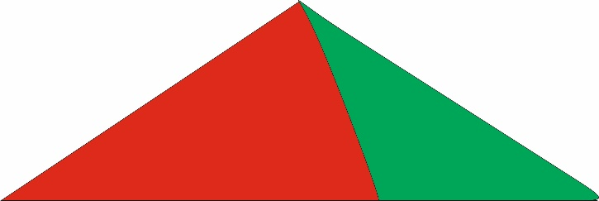

Значок октябрятский (октябрятская звездочка) – нагрудный значок в виде пятиконечной звездочки, три верхних луча которой окрашены в красный, два нижних – в зеленый цвет. В центре звездочки – барельеф карты Республики Беларусь золотистого цвета. От верхних лучей устремляются ввысь три языка пламени, часть первого окрашена в красный и зеленый цвета, соответствующие цветам Государственного флага Республики Беларусь. Звездочка имеет окантовку золотистого цвета.
Значок октябрятский (октябрятская звездочка) является символом принадлежности детей к пионерской организации, октябрятским коллективам (группам), воплощением Легенды об октябренке: путеводная звезд, начало всех дорог, неугасаемый огонь отважных открывателей. Носится на левой стороне груди.
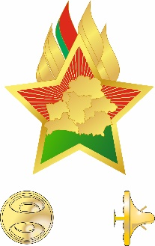

В ОО «БРПО» создана система принадлежности члена
ОО «БРПО» к какому то направлению БРПО: пионер-тимуровец (волонтер), октябренок-зарничник, пионер-юнармеец, (зарничники), пионер-лидер (галстук пионерский лидерский с белой окантовкой
на одной из граней).
В ОО «БРПО» функционирует детское самоуправление:
В пионерских дружинах – это Совет пионерской Дружины.
В Советах всех уровней – Детские палаты ОО «БРПО».
Детская палата ОО «БРПО» – это особая динамичная демократическая система самоуправления в ОО «БРПО»
и самоорганизации детей в сотрудничестве со взрослыми.
ОО «БРПО» имеет структурные подразделения (Советы
ОО «БРПО»), разделенные по территориальному принципу: Центральный-областной (Минский городской) – районный (городской) и детские коллективы – пионерские дружины (школа).
В БРПО создана неформальная визуализация организации
для детей и подростков. Подробно с бренбуком можно ознакомиться здесь https://brpo.by/vozhatym/press-kit/
Вариативный логотип ОО «БРПО» представляет собой волнистые разноцветные (семь цветов) полосы на белом фоне, символизирующие языки пламени, слившиеся в один, как символ единства детей, подростков, взрослых, и надпись. Белое поле и пламя символизируют открытость и чистоту намерений и стремлений организации. Семиколор символизирует гармоничное развитие личности на основе присущей белорусскому обществу системы ценностей. Справа графической композиции расположена надпись «Общественное объединение «Белорусская республиканская пионерская организация». Знак и название скомпонованы в определенном порядке
и определенных пропорциях.
Оранжевый – цвет энергии, радости и детства.
Красный – символ солнца, жизни.
Розовый – символизирует романтичность, доброту.
Синий – цвет удачи.
Зеленый – цвет природы, символизирует зеленые белорусские леса.
Голубой – цвет небосвода, голубых озер Беларуси.
Желтый – символ света, величия и лидерства.
Вариативная эмблема ОО «БРПО»:
Эмблема ОО «БРПО» представляет собой волнистые разноцветные (семь цветов) полосы на белом фоне, символизирующие три языка пламени, слившиеся в один, как символ единства детей, подростков и взрослых. Белое поле и пламя символизируют открытость и чистоту намерений и стремлений организации. Семиколор символизирует – гармоничное развитие личности на основе присущей белорусскому обществу системы ценностей. Снизу графической композиции расположена надпись «ОО «БРПО» в виде сочетания надежно спаянных друг с другом звеньев, символизирующих взаимодействие и сплочение. Знак и название скомпонованы
в определенном порядке и определенных пропорциях.

Вариативный логотип: 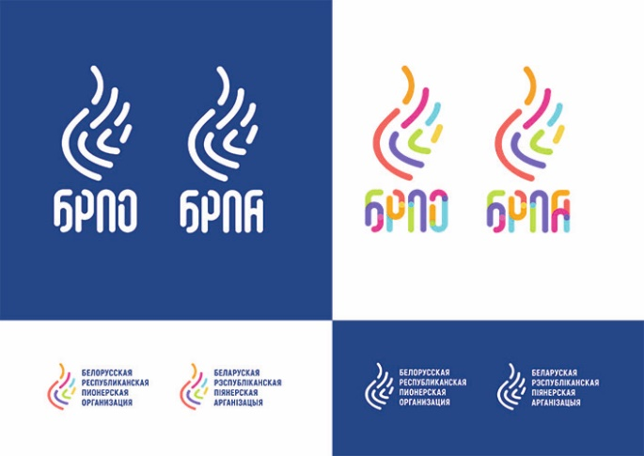

Слоган организации: «БРПО – территория детства» / «Пионерия Беларуси – территория детства».
Талисман пионерской организации: рысенок «Огонек».
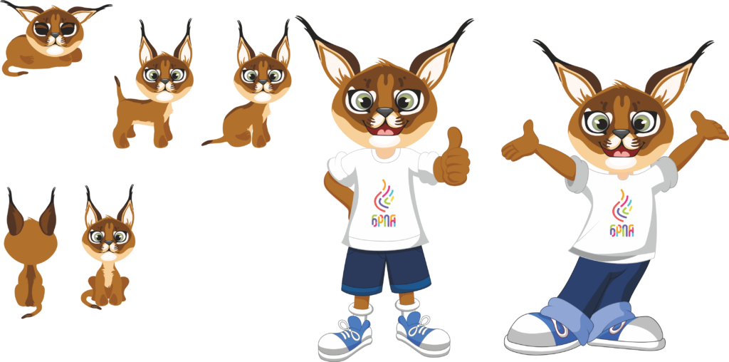
Основная деятельность:
участие в формировании и реализации государственной молодежной политики;
защита прав и законных интересов, а также представление законных интересов своих членов в государственных органах и иных организациях через Советы ОО «БРПО», а также во взаимодействии
с другими организациями и общественными объединениями;
поддержка инициатив детей, проведение мероприятий, семинаров, конференций и форумов, оздоровительных и экологических лагерей, конкурсов, соревнований, фестивалей, Слетов, в том числе международных, направленных на достижение уставных целей
ОО «БРПО»;
разработка и осуществление образовательных, социальных и иных детских и молодежных программ и проектов, не противоречащих законодательству Республики Беларусь;
содействие развитию международного детского сотрудничества;
помощь членам ОО «БРПО» в организации их свободного времени путем проведения мероприятий, направленных на физическое, духовно-нравственное, культурное развитие детей и подростков.
ОО «БРПО» самая массовая детская общественная организация самая массовая в Республике Беларусь (около 80 % школьников
от 7 до 14 лет состоят в организации).
Октябренок – член организации в возрасте от 7 до 10 лет. Новичок в пионерских делах, готовый принять и продолжить традиции и историю Пионерии. Прием в организацию младших школьников проводится в торжественной обстановке на сборе дружины одновременно с ритуалом присвоения звания «октябрята». Октябрята имеют свои правила: https://brpo.by/oktjabrjata/
Пионер – член организации от 10 до 14 лет, первый, первопроходец, первооткрыватель, новатор, идущий впереди.
Пионер – звание члена Белорусской республиканской пионерской организации. У пионеров есть законы и традиции https://brpo.by/pionery-2/
Пионерский вожатый – звание взрослого члена ОО «БРПО», руководителя пионерской дружины. Пионерский вожатый является внештатным сотрудником организации. Для вожатых на сайте БРПО создана информационно-образовательная платформа для реализации деятельности по направлениям https://brpo.by/vozhatym/
В течении каждого учебного года в организации, на всех
ее уровнях, успешно реализуется более 2000 проектов для детей
и подростков. Внедряются новые формы и методы работы с детьми. Каждый проект имеет свое лого https://brpo.by/events-list/

